MỤC LỤC

DANH SÁCH HÌNH VẼ

DANH SÁCH BẢNG BIỂU

DANH SÁCH TỪ VIẾT TẮT

LỜI NÓI ĐẦU
Ngày nay Công nghệ thông tin đã trở thành một phần tất yếu trong cuộc sống con người.Việc áp dụng các phần mềm tin học vào các lĩnh vực giúp nâng cao tính hiệu quả và chính xác của công việc, ngoài ra còn tiết kiệm thời gian và giảm bớt mệt nhọc cho con người khiến hệ thống công việc hoạt động nhịp nhàng hơn.
Nhu cầu thực tế của xã hội đòi hỏi con người phải luôn năng động và sáng tạo để tạo ra nhiều sản phẩm cho xã hội.Đối với các công ty lớn thì việc quản lí là vô cùng quan trọng.Vì vậy việc tin học hóa khâu quản lí sẽ giúp rất nhiều việc phát triển của công ty cũng như giúp việc quản lí hiệu quả, khoa học hơn.Hầu hết các tập đoàn và các công ty lớn đều đã được tin học hóa trong khâu quản lý.Bán hàng cũng vậy,nó không hề đơn giản như mọi người nghĩ nên nó chưa được tin học hóa.Vì vậy việc xây dựng một chương trình quản lý bán hàng là vô cùng cần thiết.
Đề tài quản lý bán hàng là một đề tài không phải là mới, hiện tại trên thị trường đã có một số phần mềm.Tuy nhiên, các phần mềm đó đều chưa thỏa mãn được người dùng.Chương trình quản lí bán hàng được xây dựng theo hướng cấu phần để có thể linh hoạt hơn trong việc xây dựng, sử dụng.Chương trình hướng cấu phần nên thuận tiện trọng việc tái sự dụng code và việc phát triển hệ thống ở nhưng version sau.
Trong quá trình làm nhóm em đã nhận được rất nhiều sự giúp đỡ của thầy cô và các bạn trong trường Đại học Công nghiệp Hà Nội,những đóng góp hết sức ý nghĩa để chúng em hoàn thành tốt bài tập lớn này.Chúng em xin gửi lời cảm ơn đến thầy cô và các bạn đã giúp nhóm em.Đặc biệt chúng em xin gửi lời cảm ơn sâu sắc đến thầy Nguyễn Thái Cường - người đã tận tâm chỉ bảo,hướng dẫn trong suốt quá trình thực hiện đề tài này.Rất mong thầy và các bạn vẫn tiếp tục đồng hành cùng nhóm chúng em và những ý kiến và nhận xét nhiều hơn nữa để nhóm có thể hoàn thiện ngày càng tốt hơn đề tài này.

Chúng em xin chân thành cảm ơn!!!
Sinh viên nhóm 22

Tóm tắt BTL
Hiện nay có rất nhiều doanh nghiệp, công ty theo lĩnh vực kinh doanh và kinh doanh nhiều mặt hàng khách nhau với nhiều dịch vụ (chương trình khuyến mại) đi kèm, việc quảng bá hình ảnh của các mặt hàng và doanh nghiệp chủ yếu thông qua Internet, các doanh nghiệp hầu như đều có được chiến lược cho việc quản lí của họ nhưng nó vẫn chưa được tối ưu.Chính vì vậy nhóm chúng em đã xây dựng một phần mềm với đầy đủ các chức năng cần thiết,đặc biệt phần mềm được phát triển theo hướng cấu phần gồm các module rời,có thể thay thế bằng các module khác giúp cho phần mềm dễ dàng thay đổi để phù hợp với hoàn cảnh của mỗi doanh nghiệp.
Những chức năng chính của phần mềm:
- Thêm,sửa,xóa Khách hàng
- Cập nhật các chương trình khuyến mãi
- Lập phiếu: phiếu xuất,phiếu nhập….
- Thống kê
- Báo cáo

PHẦN 1. MỞ ĐẦU

Tên đề tài
Xây dựng phần mềm quản lí bán hàng theo hướng cấu phần

Mục đích
Xây dựng được phần mềm với đầy đủ các chức năng cần thiết giúp các doanh nghiệp quản lí được các khách hàng, đơn đặt hàng, báo cáo,…Phần mềm đáp ứng được những vấn đề mà các doanh nghiệp đang lo lắng.

Mục tiêu
Sản phẩm phải đạt các yêu cầu sau:
- Yêu cầu của phía doanh nghiệp.
- Giao diện đẹp, thân thiện.
- Dễ sử dụng, dễ bảo trì.
- Thông tin hiển thị chi tiết.
- Chạy ổn định.
- Hoàn thành đúng thời gian quy định.
Yêu cầu về chức năng:
- Quản lí được các khách hàng.
- Dễ dàng tùy chỉnh,thay đổi các module,khả năng tích hợp thành nhiều phần.
- Có tính bảo mật cao.
- Có tính hiệu quả cao
- Yêu cầu về module:
- Module đăng nhập.
  - Module hóa đơn.
  - Module lập phiếu (phiếu nhập, phiếu xuất, phiếu kiểm kê, phiếu trả).
  - Module quản lý phiếu (phiếu nhập, phiếu xuất).
  - Module quản lý khách hàng, nhân viên.
- Module quản lí thống kê.
- Bố cục đề tài
- Chương 1: Cơ sở lí thuyết.
- Chương 2: Phân tích thiết kế hệ thống.
- Chương 3: Thiết kế cơ sở dữ liệu.
- Chương 4: Thực nghiệm và kết quả.

Phần II. NỘI DUNG

CHƯƠNG I. CƠ SỞ LÝ THUYẾT
- Cấu phần là gì?
Công nghệ phần mềm đã có những tiến bộ lớn trong 30 năm qua với nhiều công nghệ tiên tiến phát minh và áp dụng bao gồm lập trình cấu trúc, công nghệ CASE, và công nghệ hướng đối tượng. Tuy nhiên, phong cách thiết yếu của phát triển phần mềm duy trì như nhau: lập trình viên viết dòng mã lệnh cho đến khi nó kết thúc. Như một phong cách tiền công nghiệp sản xuất là yếu tố quan trọng đối với sự cạnh tranh giữa năng suất phần cứng và năng xuất phần mềm. Cuộc cách mạng trong phát triển phần mềm, giống như cuộc cách mạng công nghiệp cho các ngành kỹ thuật cổ điển, phải được giới thiệu:
- Việc phát triển phần mềm một cách thủ công được thay thế bằng các phương pháp kỹ thuật.
- Kiểu lập trình theo dòng lệnh được thay thế bằng việc phát triển theo cấu phần.
- Lập trình theo cú pháp nên được thay thế bằng lắp ráp các thành phần dựa trên các giao diện và ngữ nghĩa của chúng.
Rõ ràng, một sự thay đổi mang tính cách mạng như vậy sẽ không xảy ra cho đến khi chúng ta có thể khám phá có hệ thống, phương pháp tiếp cận chính thức để phát triển phần mềm theo cấu phần.
Thành phần phần mềm được định nghĩa bằng nhiều cách khác nhau qua cái nhìn về các điểm giống nhau và khác nhau. [Brown 1998] trình bày bốn định nghĩa về một thành phần phần mềm, tổng kết Hội thảo quốc tế đầu tiên trên CBSE trong tháng 4 năm 1998:
- Một thành phần là không tầm thường, một phần gần như độc lập và thay thế một hệ thống đáp ứng một chức năng rõ ràng trong bối cảnh của một kiến trúc được xác định rõ. Một thành phần phù hợp và cung cấp việc thực hiện vật lý của một bộ giao diện.
- Một thành phần phần mềm lúc chạy là một gói phần mềm tự động ràng buộc của một hoặc nhiều chương trình được quản lý như một đơn vị và truy cập thông qua giao diện tài liệu có thể được truy cập tại thời gian chạy
- Một thành phần phần mềm là một đơn vị kết hợp với các giao diện được quy ước và chỉ phụ thuộc vào ngữ cảnh rõ ràng. Một thành phần phần mềm có thể được triển khai một cách độc lập và phụ thuộc vào thành phần của bên thứ ba.
- Một thành phần công việc đại diện cho phần mềm thực hiện một khái niệm công việc hoặc quy trình công việc “tự trị”. Nó bao gồm những thứ phần mềm cần thiết để thể hiện, thực hiện và triển khai các khái niệm như một yếu tố tái sử dụng của một hệ thống công việc lớn hơn.
Thảo luận về định nghĩa thành phần cũng có thể được tìm thấy trong nhiều hội nghị và ấn phẩm gần đây [ Koza năm 1999; Parrish năm 1999; Wang 2000; Yacoub năm 1999; Fischer 2002; Fukazawa 2002] .Trong báo cáo này, chúng em sẽ sử dụng các định nghĩa sau đây cho một thành phần mềm:
Từ định nghĩa này, một thành phần là một chương trình hoặc một bộ các chương trình có thể được biên dịch và làm cho thực thi được. Nó là khép kín, do đó, nó cung cấp chức năng rõ ràng. Nó tự triển khai để nó có thể được cài đặt và thực hiện trong môi trường của người dùng cuối. Nó có thể được kết hợp với các thành phần khác để nó có thể được tái sử dụng như một đơn vị trong các bối cảnh khác nhau. Lắp ráp là thông qua giao diện của một thành phần, có nghĩa là việc thực hiện nội bộ của một thành phần thường được ẩn từ người dùng.
Công nghệ thành phần tuân theo định nghĩa ở trên bao gồm JavaBeans và các doanh nghiệp Java Beans (EJB ) từ Sun Microsystems , COM (Component Object), DCOM (Distributed Component Object Model) , và . NET components từ Tập đoàn Microsoft, và CORBA (Common Object Request Broker Architecture) các thành phần từ Object Management Group.

Công nghệ phần mềm hướng cấu phần
COP và CBSE: công nghệ phần mềm dựa trên thành phần.CBSE là một thuật ngữ tổng quát hơn, tham gia COP như chỉ là một phần của nó:
CBSE = COA + COD + COP + COM,
Nơi COA, COD, và COM đại diện cho phân tích thành phần theo định hướng, thiết kế thành phần theo định hướng, quản lý và thành phần theo định hướng tương ứng. CBSE hứa hẹn sẽ thúc đẩy phát triển phần mềm và để giảm chi phí bằng cách lắp ráp các hệ thống từ các thành phần phần mềm trước khi chế tạo. Thiết kế, phát triển và duy trì các thành phần để tái sử dụng, tuy nhiên, một quá trình rất phức tạp, đặt yêu cầu cao không chỉ dành cho các thành phần chức năng và tính linh hoạt mà còn cho sự phát triển tổ chức của. CBSE bao gồm nhiều phần mềm chuyên ngành kỹ thuật và kỹ thuật khác nhau, mà vẫn chưa được xác định đầy đủ, giải thích, và khai thác một trong hai quan điểm lý thuyết hay thực tế của xem.
Trong công nghệ phần mềm truyền thống, quá trình phát triển phần mềm bao gồm một chuỗi các hoạt động hoặc các giai đoạn, cụ thể là phân tích, thiết kế, lập trình, thử nghiệm và hoàn thiện. Trong CBSE, các giai đoạn phát triển chính trở thành phân tích, thiết kế, cung cấp và lắp ráp. Điều đó cho thấy rằng, so với các chương trình truyền thống thì việc thử nghiệm và hoàn thiện được thay thế trong CBSE bởi các bước cung cấp thành phần và lắp ráp chúng lại với nhau.
Từ góc nhìn hướng cấu phần, có hai loại hoạt động chính trong CBSE:phát triển “để” tái sử dụng (DF) và phát triển “với” tái sử dụng (DW). Trong DF, sự phát triển có thể được tổ chức theo phương pháp tiếp cận công nghệ phần mềm truyền thống, với việc tập trung vào các tiêu chuẩn thành phần. Ví dụ, mỗi thành phần cung cấp hai loại giao diện: (1) giao diện cung cấp, trong đó định nghĩa các dịch vụ công cộng thành phần này sẽ cung cấp và (2) giao diện yêu cầu, trong đó xác định các dịch vụ được yêu cầu trong thành phần này để thực thi một cách chính xác nhất. Còn trong DW, thì việc tìm kiếm thành phần phần mềm và phục hồi các thành phần có sẵn lại trở thành hoạt động quan trọng trong việc ứng dụng xây dựng ..
Nhìn từ khía cạnh xử lý kỹ thuật thì các thành phần có thể được phân thành năm các loại khác nhau.
- Cấu phần kỹ thuật: Loại này đại diện cho các đặc điểm kỹ thuật của một đơn vị phần mềm mô tả các hành vi của một tập các đối tượng thành phần và định nghĩa một đơn vị thực hiện. Hành vi được định nghĩa là một tập hợp các giao diện. Một cấu phần kỹ thuật có thể hiểu như một cấu phần thực hiện.
- Cấu phần giao diện: Các hình thức giao diện trình bày một định nghĩa của một tập hợp các hành vi có thể được cung cấp bởi một đối tượng thành phần.
- Cấu phần thực hiện: Cấu phần thực hiện là một hiện thực của đặc tả thành phần, đó là độc lập triển khai. Điều này có nghĩa nó có thể được cài đặt và thay thế độc lập cho các thành phần khác. Nó không có nghĩa là nó độc lập với các thành phần khác - nó có thể có nhiều phụ thuộc và không nhất thiết có nghĩa là nó là một đối tượng vật lý, chẳng hạn như một tập tin duy nhất.
- Cấu phần cài đặt: Các hình thức cài đặt (hoặc triển khai) là một bản sao của cấu phần thực hiện. Một cấu phần thực hiện được triển khai và đăng ký với môi trường hoạt động thực. Điều này cho phép các môi trường hoạt động chạy để xác định các cấu phần cài đặt để sử dụng khi tạo một đối tượng cụ thể của thành phần hoặc khi chạy một trong những hoạt động của nó.
- Cấu phần đối tượng: Một đối tượng thành phần là một thể hiện của một thành phần được cài đặt. Đây là một khái niệm trong thời gian chạy. Tương tự như hướng đối tượng, một đối tượng thành phần trong COP là một đối tượng với dữ liệu riêng của mình và một định danh, thực hiện một hành vi cụ thể. Một thành phần được cài đặt có thể có nhiều thành phần đối tượng (trong đó yêu cầu xác định rõ ràng) hoặc một thành phần đối tượng (có thể là tiềm ẩn).

CHƯƠNG II. PHÂN TÍCH THIẾT KẾ HỆ THỐNG

1. Xây dựng biểu đồ UC

1.1. Xác định tác nhân (ACTOR)
- Khách hàng: là người trực tiếp mua hàng từ siêu thị, đươc hệ thống quản lý số điểm tích lũy (nếu là khách hàng thân thiện), được thanh toán tiền, nhận hóa đơn mình đã mua hàng từ siêu thị. Khách hàng có quyền phản hồi về bộ phận quản lý siêu thị khi có sai sót gì ảnh hưởng tớ quyền lợi khách hàng.
- Nhân viên bán hàng: lànhân viên làm việc trong siêu thị. Nân viên bán hàng đúng ở quầy thu tiền và tính tiền cho khách hàng. Thông qua mã vạch quản lý trên từng mặt hàng đươcj nhân vien nhập vào hệ thống thông qua các đầu đọc mã vạch.
- Thủ kho : Là người chịu trách nhiệm tới phiếu nhập hàng khi hàng hóa được nhập về, tạo phiếu xuất hàng khi hàng lên quầy, và kiểm kê hàng hóa trong kho. Tạo Phiếu Trả Hàng nếu mặt hàng đó hết hạn sử dụng hây có lỗi.
- Người quản lý: Là người nắm được tình hình mua bán, doanh thu của siêu thị, quản lý nhân viên và các hoạt động trong siêu thị. Đây cũng là người có thể khởi động và đóng hệ thống
- Hệ thống xác nhận thể (KT NV) và hệ thống thông tin siêu thị(HTTTST)

1.2. Use Case
- Đăng nhập.
  - Lập hóa đơn.
  - Lập phiếu nhập.
  - Lập phiếu xuất.
  - Lập phiếu kiểm kê.
  - Lập phiếu trả.
  - Quản lý phiếu nhập.
  - Quản lý phiếu xuất
  - Quản lý nhân viên.
  - Quản lý khách hàng thân thiện.
  - Thống kê hàng tồn
  - Thống kê hàng hóa

2. Vẽ biểu đồ UC

2.1.Biểu đồ UC chính
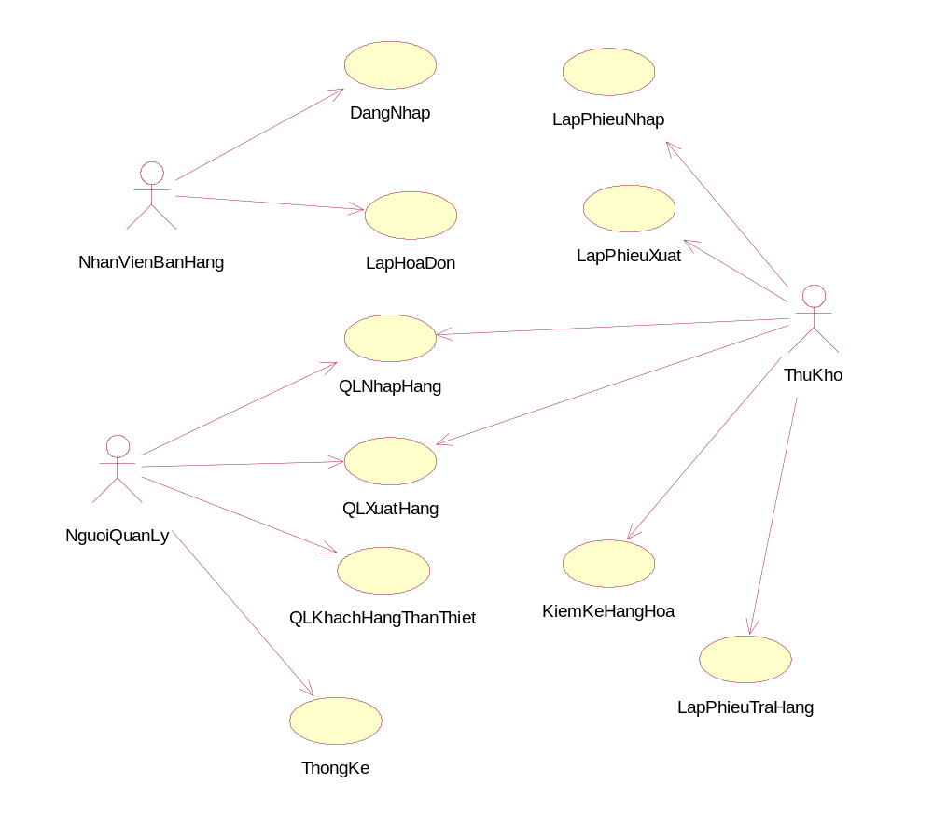
Hình 2.1.Biểu đồ Use-Case Main

2.2. Biểu đồ UC tác nhân “Người quản lý”
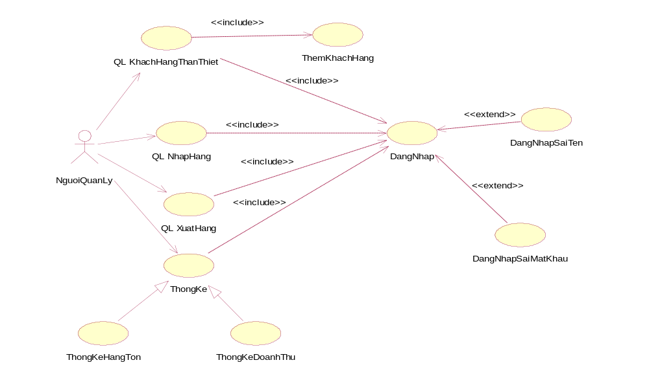
Hình 2.2.Biểu đồ Use case Người Quản Lý

2.3. Biểu đồ UC Nhân viên bán hàng

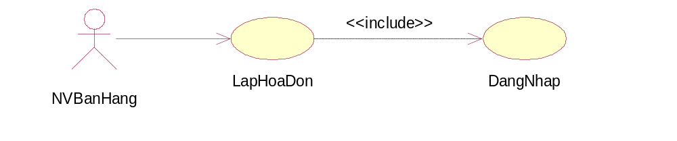
Hình 2.3. Biểu đồ use case Nhân viên bán hàng

2.4. Biểu đồ UC cho tác nhân Thủ Kho
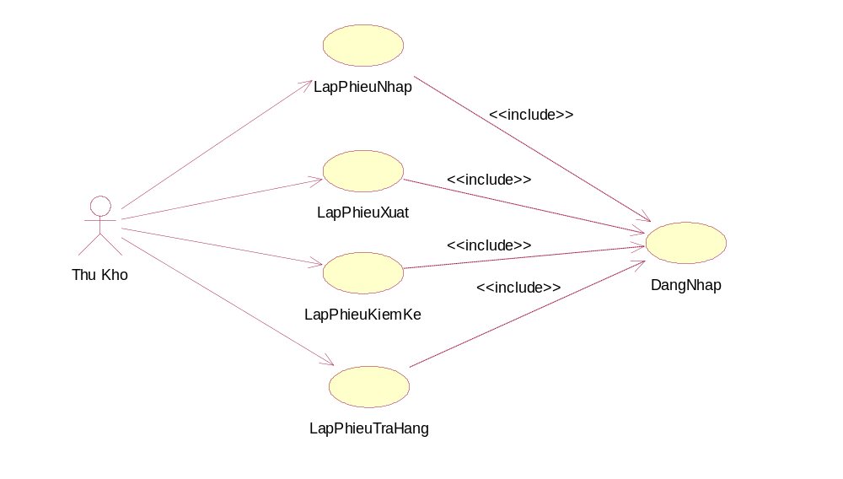
Hinh 2.4. Biểu đồ Use case Thủ Kho

2.5. Biểu đồ lớp lĩnh vực
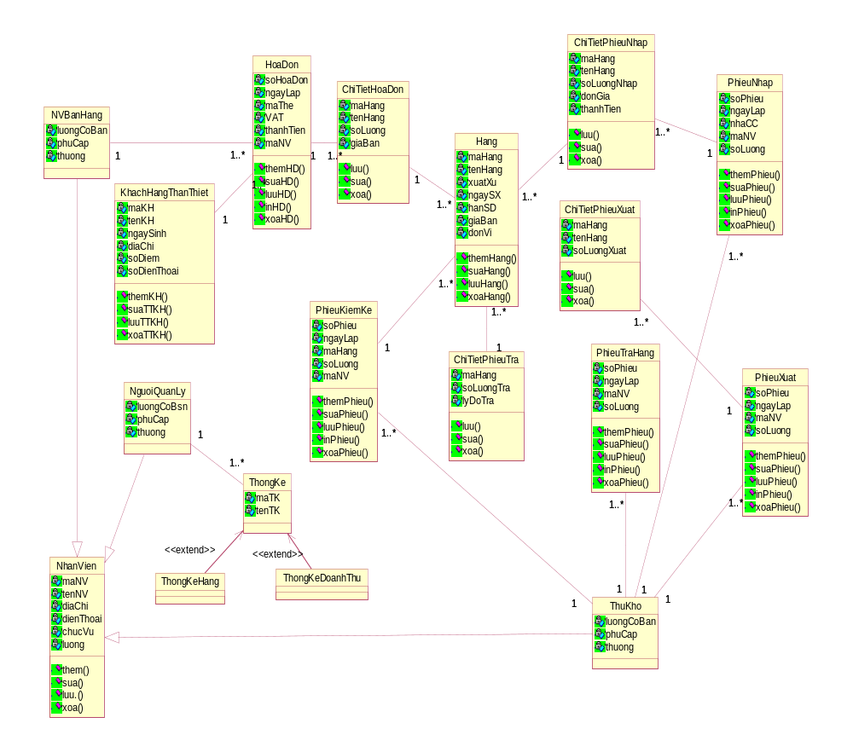
Hình 2.4.Biểu đồ lớp quản lý bán hàng

2. 6. Đặc tả các Use Case.

2.6.1. Use case đăng nhập hệ thống
2.6.1.1. Đặc tả use case
a.Mô tả tóm tắt
Tiêu đề: Đăng nhập vào hệ thống.
Tóm tắt: Use case này mô tả cách người sử dụng đăng nhập vào hệ thống
Actor: Người sử dụng
Ngày tạo: …………………
Ngày cập nhật: …………………..
Version: 1.0
Chịu trách nhiệm:
b. Các luồng sự kiện
Luồng sự kiện chính:
- Hệ thống yêu cầu người sử dụng nhập tên và mật khẩu (tên là mã nhân viên của mỗi người).
- Người sử dụng nhập tên và mật khẩu.
- Hệ thống kiểm tra tên và mật khẩu mà người sử dụng đã nhập.
- Đăng nhập thành công.
Các luồng sự kiện khác:
- Luồng A1: Nhập sai tên
- Hệ thống hiển thị báo lỗi
- Người sử dụng có thể chọn hoặc nhập tên lại hoặc là hủy bỏ đăng nhập, khi đó ca sử dụng kết thúc.
- Luồng A2: Nhập sai mật khẩu
- Hệ thống hiển thị báo lỗi
- Người sử dụng có thể chọn hoặc nhập tên lại hoặc là hủy bỏ đăng nhập, khi đó ca sử dụng kết thúc.
c. Các yêu cầu đặc biệt
Để bảo đảm tính an toàn cho hệ thống, mỗi người sử dụng chỉ được quyền nhập lại tên và mật khẩu của mình (nếu đăng nhập sai) tối đa là 3 lần. Sau đó hệ thống sẽ tự động kết thúc ca sử dụng.
d. Tiền điều kiện
Không có
e. Hậu điều kiện
Nếu đăng nhập thành công thì người sử dụng sẽ đăng nhập thành công vào hệ thống và có các quyền sử dụng hệ thống tương ứng. Ngược lại trạng thái của hệ thống không đổi.
      - Biểu đồ tham gia ca sử dụng
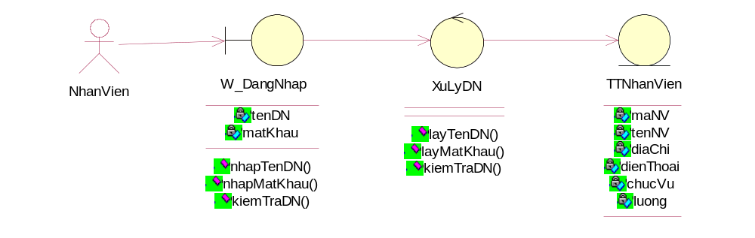
Hình 2.5.Biểu đồ tham gia ca sử dụng Đăng nhập
      - Biểu đồ trình tự
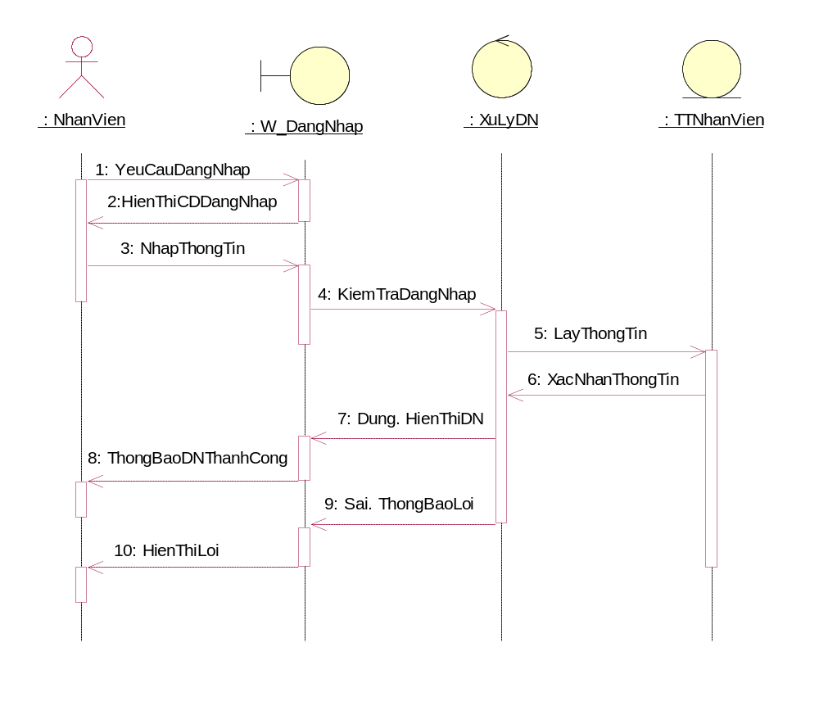
Hình 2.6.Biểu đồ trình tự Đăng nhập

2.6.2. Use case Lập hóa đơn
2.6.2.1. Đặc tả use case
a. Mô tả tóm tắt
Tiêu đề: Lập hoá đơn.
Tóm tắt: Use case này cho phép nhân viên bán hàng có thể tính tiền và in hóa đơn cho khách hàng.
Actor: Nhân viên bán hàng.
Ngày tạo: …………………
Ngày cập nhật: …………………..
Version: 1.0
Chịu trách nhiệm:
b. Các luồng sự kiện
Luồng sự kiện chính
1) Nhân viên quét mã vạch của từng mặt hàng.
2) Hệ thống tự động tính tổng số tiền khách phải trả dựa trên đơn giá của mặt hàng, số lượng hàng mà khách mua, thuế giá trị gia tăng đã được lưu trong hệ thống.
3) Khách hàng đưa thẻ Khách Hàng Thân Thiết.
4) Nhân viên bán hàng quét mã vạch của thẻ Khách Hàng Thân Thiết.
5) Hệ thống kiểm tra tính hợp lệ của mã vạch.
6) Hệ thống cộng điểm tích luỹ cho khách hàng.
7) Nhân viên bán hàng in hoá đơn cho khách hàng.
Các luồng sự kiện khác
- Luồng A1: Mã mặt hàng không có trong cơ sở dữ liệu
- Hệ thống hiển thị báo lỗi và đồng thời chuyển mặt hàng này vào kho.
- Thông báo với khách hàng không thể mua mặt hàng này.
- Trở lại bước 2 của luồng sự kiện chính.
- Luồng A2: Khách hàng không có thẻ Khách Hàng Thân Thiết
- Luồng A2 bắt đầu từ bước 3 của luồng sự kiện chính
4) Hệ thống bỏ qua bước 4, 5, 6.
- Trở lại bước 7 của luồng sự kiện chính.
- Luồng A3: Mã vạch thẻ Khách Hàng Thân Thiết không hợp lệ
- Luồng A3 bắt đầu từ bước 4 của luồng sự kiện chính.
5) Hệ thống cho phép quét lại mã vạch hoặc chọn kết thúc.
- Trở lại bước 5 của luồng sự kiện chính.
c. Các yêu cầu đặc biệt
Không có
d. Tiền điều kiện
- Khách hàng có mua hàng trong siêu thị và có nhu cầu tính tiền.
- Các mã hàng, đơn giá đã được cập nhật trong hệ thống.
e. Hậu điều kiện
- Nếu Use case thành công, hoá đơn được in và giao cho khách hàng, đồng thời cơ sở dữ liệu sẽ được hệ thống tự động cập nhật lại.
- Hệ thống lưu hoá đơn vào cơ sở dữ liệu với những thông tin: mã hoá đơn, ngày lập hoá đơn, mã nhân viên, tổng giá trị hoá đơn, mã mặt hàng và số lượng đã bán.
- Hệthống cập nhật lại cơ sở dữ liệu các thay đổi về: ngày mua gần nhất của khách hàng thân thiết, số điểm thưởng của khách hàng thân thiết dựa trên trị giá hóa đơn.
- Nếu Use case không thành công, trạng thái của hệthống không thay đổi.
2.6.2.2. Biểu đồ tham gia ca sử dụng
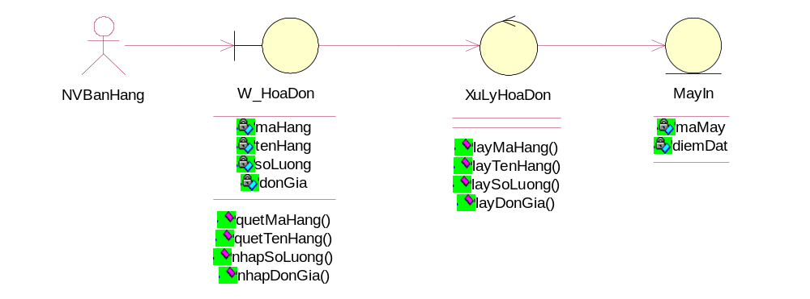
Hình 2.7.Biểu đồ tham gia ca sử dụng Lập hóa đơn

2.6.2.3. Biểu đồ trình tự
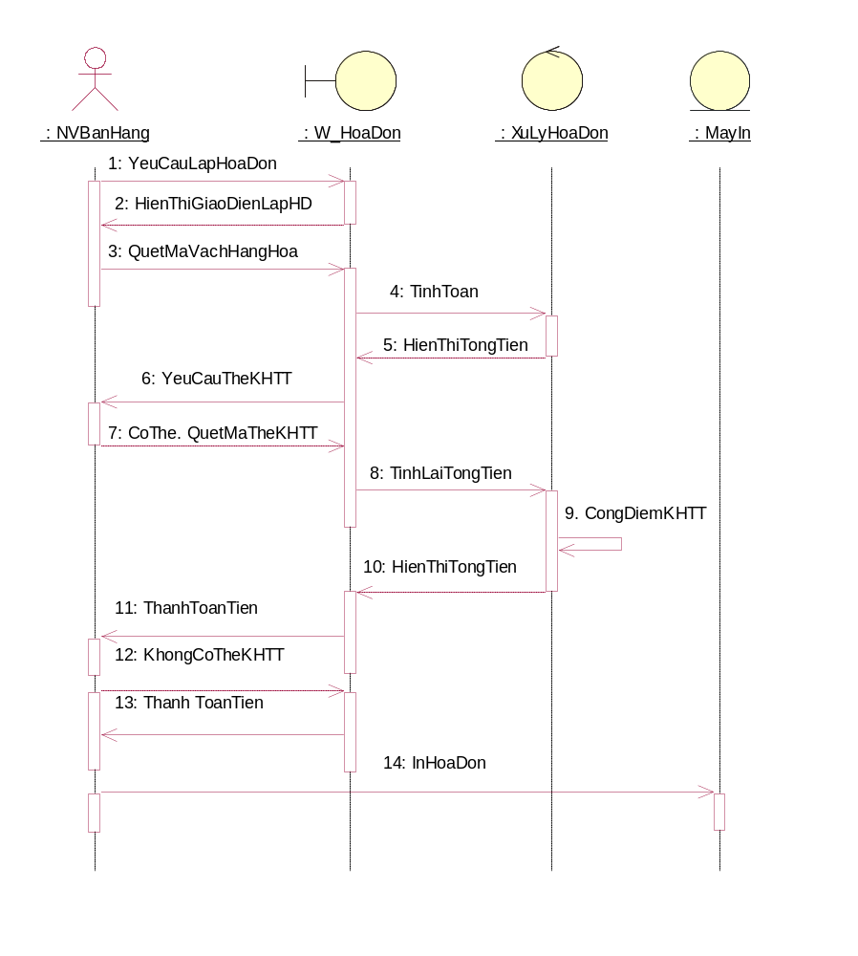
Hình 2.7.Biểu đồ trình tự Lập hóa đơn
Đặc tả Lập hóa đơn
1. Nhân viên quét mã vạch của từng mặt hàng.
2. Hệ thống tự động tính tổng sốtiền khách phải trảdựa trên đơn giá của mặt hàng, số lượng hàng mà khách mua, thuế giá trị gia tăng đã được lưu trong hệ thống.
3. Khách hàng đưa thẻ Khách Hàng Thân Thiện.
4. Nhân viên bán hàng quét mã vạch của thẻ Khách Hàng Thân Thiện.
5. Hệthống kiểm tra tính hợp lệcủa mã vạch.
6. Hệthống cộng điểm tích luỹcho khách hàng.
7. Nhân viên bán hàng in hoá đơn cho khách hàng.

2.6.3. Use case Quản lý khách hàng thân thiết
2.6.3.1.Đặc tả use case
a. Mô tả tóm tắt
Tiêu đề: Quản lý khách hàng thân thiết.
Tóm tắt: Use case này cho phép người quản lý thêm thông tin khách hàng thân thiết
Actor: Người quản lý.
Ngày tạo: …………………
Ngày cập nhật: …………………..
Version: 1.0
Chịu trách nhiệm:
b. Các luồng sự kiện
Luồng sự kiện chính
1) Người quản lý chọn chức năng thêm khách hàng thân thiết của hệ thống.
2) Hệ thống yêu cầu người quản lý nhập tên khách hàng.
3) Người quản lý nhập tên khách hàng vào.
4) Hệ thống yêu cầu nhập ngày sinh khách hàng.
5) Người quản lý nhập ngày sinh.
6) Hệ thống kiểm tra tính hợp lệ của ngày sinh và yêu cầu nhập địa chỉ.
7) Người quản lý nhập địa chỉ.
8) Hệ thống kiểm tra toàn bộ thông tin vừa nhập.
9) Hệ thống tự động cập nhật ngày tạo thẻ, cấp mã số khách hàng và lưu thông tin.
Các luồng sự kiện khác
- Luồng A1: Ngày sinh không hợp lệ
- Luồng A1 bắt đầu từ bước 6 của luồng sự kiện chính.
7). Thông báo ngày nhập vào không chính xác.
- Trở lại bước 4 của luồng sự kiện chính.
- Luồng A2: Thông tin khách hàng vừa nhập đã có trong hệthống
- Chuỗi A2 bắt đầu từ bước 8 của luồng sự kiện chính
5) Thông báo đã có khách hàng này trong hệ thống Khách Hàng Thân Thiết.
6) Hệ thống huỷ toàn bộ thông tin vừa nhập.
- Use case kết thúc.
c. Các yêu cầu đặc biệt
Không có
d. Tiền điều kiện
- Người quản lý phải đăng nhập vào hệ thống trước khi Use case có thể bắt đầu.
- Khách hàng muốn làm thẻ Khách Hàng Thân Thiết.
- Khách hàng có hoá đơn tính tiền của siêu thị lớn hơn 50000 đồng
e. Hậu điều kiện
- Nếu Use case thành công, thông tin khách hàng thân thiết được thêm vào hệthống.
- Nếu Use case không thành công, trạng thái của hệ thống không thay đổi.
2.6.3.2. Biểu đồ tham gia ca sử dụng
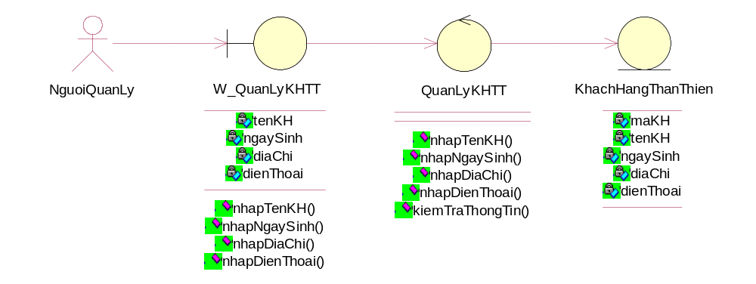
Hình 2.8.Biểu đồ tham gia ca sử dụng Quản lý khách hàng

2.6.3.3.Biểu đồ trình tự
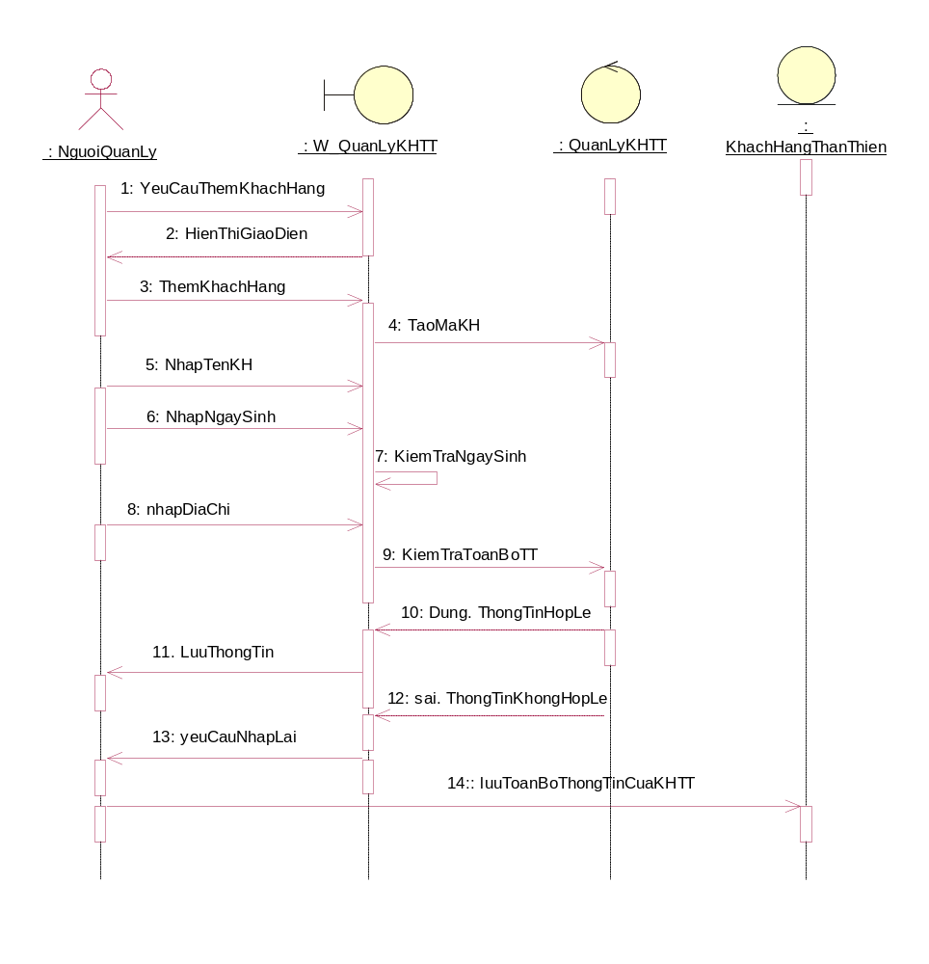
Hình 2.9.Biểu đồ trình tự Quản lý khách hàng
Đặc tả Quản lý khách hàng thân thiết
• Người quản lý chọn chức năng thêm khách hàng vào hệ thống
• Hệ thống hiển thị giao diện
• Người quản lý thêm khách hàng và giao diện hiển gửi tới khách hàng để tạo mã khách hàng
• Người quản lý thêm các thông tin về khách hàng: ngày sinh, địa chỉ, điện thoại…
• Hệ thống kiểm tra lại toàn bộ thông tin và lưu thông tin
• Hệ thống tự động cập nhật và tạo thẻ, cấp mã số khách hàng và lưu lại thông tin vừa nhập

2.6.4. Use case Quản lý nhập hàng
2.6.4.1. Đặc tả use case
a. Mô tả tóm tắt
Tiêu đề: Quản lý nhập hàng.
Tóm tắt: Use case này cho phép người quản lý nhập hàng vào siêu thị. Khi hàng hoá hết hay có nhu cầu thêm hàng, người quản lý sẽ nhập thông tin hàng cần nhập, thông tin này làm cơ sở cho thủ kho nhập hàng vào kho.
Actor: Người quản lý.
Ngày tạo: …………………
Ngày cập nhật : …………………..
Version: 1.0
Chịu trách nhiệm:
b. Các luồng sự kiện
Luồng sự kiện chính
1) Người quản lý chọn chức năng Quản lý nhập hàng của hệ thống.
2) Hệ thống yêu cầu nhập mã hàng cần nhập.
3) Người quản lý nhập mã hàng.
4) Hệ thống kiểm tra tính hợp lệ của mã hàng.
5) Hệ thống yêu cầu nhập sốlượng.
6) Người quản lý nhập số lượng hàng cần nhập.
7) Hệ thống ghi nhận số lượng.
8) Hệ thống yêu cầu nhập mã nhà cung cấp.
9) Người quản lý nhập mã nhà cung cấp.
10) Hệ thống kiểm tra tính hợp lệ của mã nhà cung cấp.
11) Hệ thống chuyển thông tin vừa nhập đến thủ kho.
Các luồng sự kiện khác
- Luồng A1: Người quản lý nhập mã hàng không hợp lệ
Luồng A1 bắt đầu từ bước 4 của luồng sự kiện chính.
5) Hệ thống hỏi người quản lý có muốn thêm mặt hàng này vào hệ thống không.
6) Người quản lý chọn thêm hàng.
7) Hệ thống yêu cầu nhập tên hàng.
8) Người quản lý nhập tên hàng.
9) Hệ thống lưu mã hàng và tên hàng.
Trở lại bước 5 của luồng sự kiện chính.
- A1.1 – Người quản lý không chọn thêm hàng.
Chuỗi A1.1 bắt đầu từ bước 5 của luồng sự kiện A1.
6) Người quản lý không chọn thêm hàng.
Trở lại bước 2 của luồng sự kiện chính.
- Luồng A2: Người quản lý nhập sai mã nhà cung cấp.
Luồng A2 bắt đầu từ bước 10 của luồng sự kiện chính.
11) Hệ thống hỏi người quản lý có muốn thêm mã nhà cung cấp này vào hệ thống không.
12) Người quản lý chọn thêm mã nhà cung cấp.
13) Hệ thống yêu cầu nhập tên nhà cung cấp.
14) Người quản lý nhập nhà cung cấp.
15) Hệ thống lưu mã nhà cung cấp và tên nhà cung cấp.
Trở lại bước 10 của luồng sự kiện chính
- A2.1 – Người quản lý không chọn thêm hàng.
Chuỗi A2.1 bắt đầu từ bước 11 của luồng sự kiện A2.
12) Người quản lý không chọn thêm mã nhà cung cấp.
Trở lại bước 8 của luồng sự kiện chính.
c.Các yêu cầu đặc biệt
Không có
d. Tiền điều kiện
- Người quản lý phải đăng nhập vào hệ thống trước khi Use case có thể bắt đầu.
- Mã hàng và thông tin nhà sản xuất đã được cập nhật trong hệ thống.
e. Hậu điều kiện
- Nếu Use case thành công, thông tin các mặt hàng mới nhập được thêm vào hệ thống.
- Nếu Use case không thành công, trạng thái của hệ thống không thay đổi.
2.6.4.2. Biểu đồ tham gia ca sử dụng
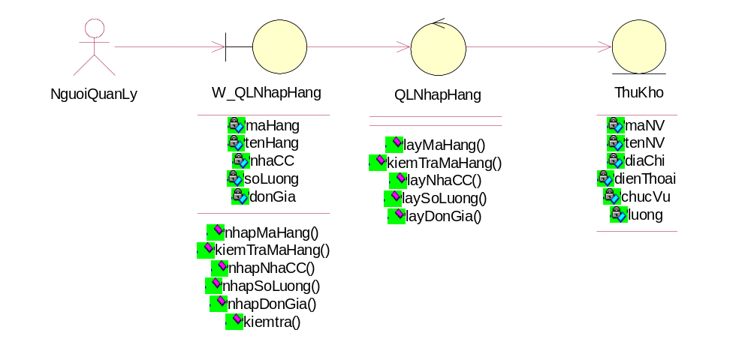
Biểu đồ tham gia ca sử dụng Quản lý nhập hàng

2.6.4.3.Biểu đồ trình tự
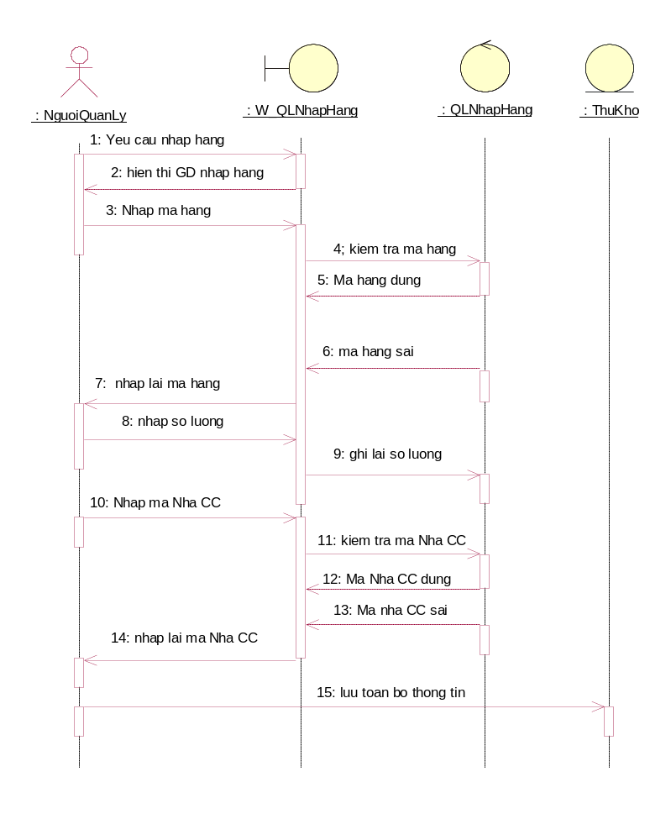
Hình 2.10.Biểu đồ trình tự Quản lý nhập hàng
Đặc tả Quản lý nhập hàng
• Người quản lý chọn chức năng Quản lý nhập hàng của hệ thống.
• Hệ thống yêu cầu nhập mã hàng cần nhập.
• Người quản lý nhập mã hàng.
• Hệ thống kiểm tra tính hợp lệ của mã hàng.
• Hệ thống yêu cầu nhập số lượng.
• Người quản lý nhập số lượng hàng cần nhập.
• Hệ thống ghi nhận số lượng.
• Hệ thống yêu cầu nhập mã nhà sản xuất.
• Người quản lý nhập mã nhà sản xuất.
• Hệ thống kiểm tra tính hợp lệ của mã nhà sản xuất.
• Hệ thống chuyển thông tin vừa nhập đến thủ kho.

2.6.5. Use case Quản lý xuất hàng
2.6.5.1. Đặc tả use case
a. Mô tả tóm tắt
Tiêu đề: Quản lý xuất hàng.
Tóm tắt: Use case này cho phép người quản lý quản lý việc xuất hàng từ kho lên quầy. Khi hàng hoá trên quầy hết, người quản lý cho biết thông tin của mặt hàng cần xuất lên quầy, thông tin này sẽ làm cơ sở để thủ kho xuất hàng lên quầy.
Actor:Người quản lý.
Ngày tạo:…………………
Ngày cập nhật:…………………..
Version: 1.0
Chịu trách nhiệm:
b. Các luồng sự kiện
Luồng sự kiện chính
1) Người quản lý chọn chức năng Quản lý xuất hàng của hệ thống.
2) Hệ thống yêu cầu nhập mã hàng cần xuất lên quầy.
3) Người quản lý nhập mã hàng.
4) Hệ thống kiểm tra tính hợp lệ của mã hàng.
5) Hệ thống yêu cầu nhập sốlượng.
6) Người quản lý nhập số lượng hàng cần xuất.
7) Hệ thống kiểm tra số lượng hàng còn trong kho không.
8) Hệ thống chuyển thông tin vừa nhập vào đến thủ kho.
Các luồng sự kiện khác
- Luồng A1: Người quản lý nhập mã hàng không hợp lệ:
luồng A1 bắt đầu từ bước 4 của luồng sự kiện chính.
5) Hệ thống thông báo mã hàng không có trong hệ thống.
Trở lại bước 2 của luồng sự kiện chính
- A2 - Người quản lý nhập số lượng hàng cần xuất không hợp lệ
Luồng A2 bắt đầu từ bước 7 của luồng sự kiện chính.
8) Hệ thống thông báo số lượng vừa nhập vượt quá số lượng hàng hiện có trong kho.
Trở lại bước 5 của luồng sự kiện chính.
c. Các yêu cầu đặc biệt
Không có
d. Tiền điều kiện
- Người quản lý phải đăng nhập vào hệ thống trước khi Use case có thể bắt đầu.
- Hàng hóa muốn xuất lên quầy đã có trong kho.
e. Hậu điều kiện
- Nếu Use case thành công, thông tin các mặt hàng mới xuất lên quầy được thêm vào hệ thống.
- Nếu Use case không thành công, trạng thái của hệ thống không thay đổi.
      - Biểu đồ tham gia ca sử dụng

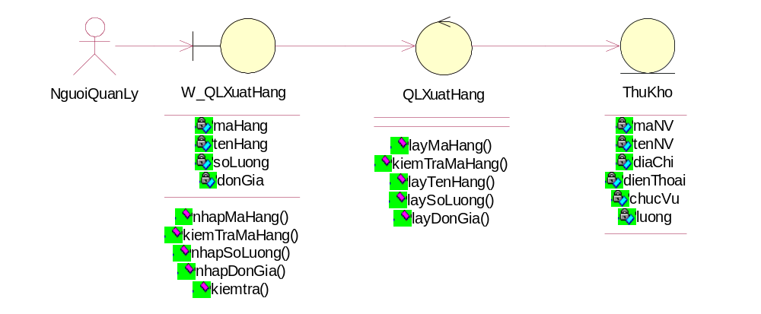
Hình 2.11.Biểu đồ tham gia ca sử dụng Quản lý xuất hàng
      - Biểu đồ trình tự

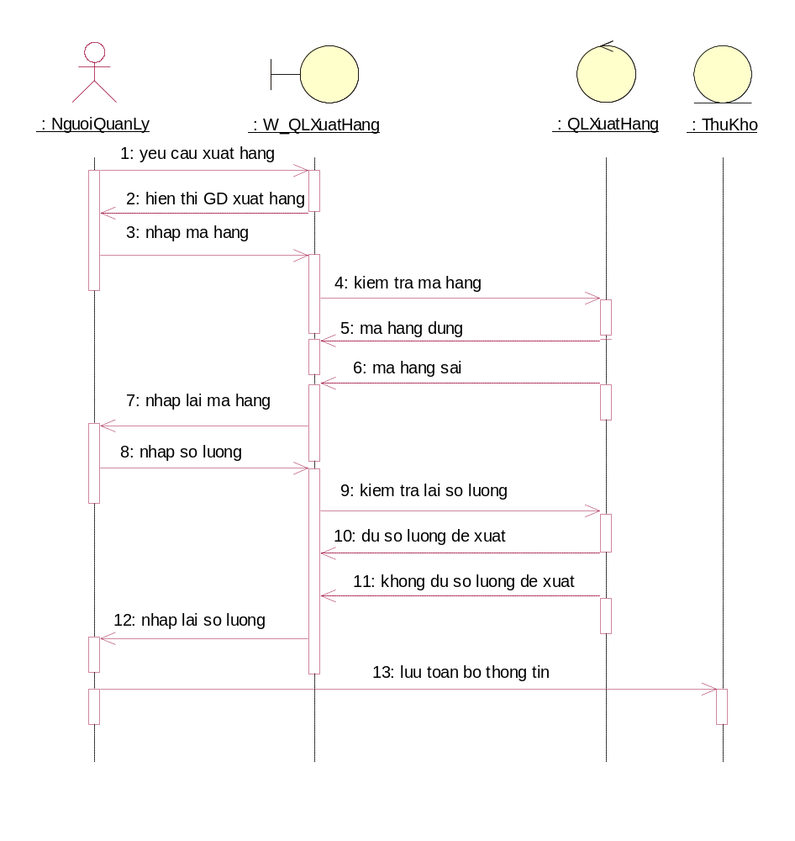Hifh 2.12.Biểu đồ trình tự Quản lý xuất hàng
Đặc tả Quản lý xuất hàng
• Người quản lý chọn chức năng Quản lý xuất hàng của hệ thống.
• Hệ thống yêu cầu nhập mã hàng cần xuất lên quầy.
• Người quản lý nhập mã hàng.
• Hệ thống kiểm tra tính hợp lệ của mã hàng.
• Hệ thống yêu cầu nhập sốlượng.
• Người quản lý nhập số lượng hàng cần xuất.
• Hệ thống kiểm tra sốlượng có thoả mãn sốlượng hàng còn trong kho không.
• Hệ thống chuyển thông tin vừa nhập vào đến thủkho.

2.6.6. Use case lập phiếu nhập
2.6.1. Đặc tả use case
a. Mô tả tóm tắt
Tiêu đề: Lập phiếu nhập hàng.
Tóm tắt: Use case này cho phép thủ kho lập phiếu nhập hàng vào kho.
Actor: Thủ kho.
Ngày tạo: …………………
Ngày cập nhật: …………………..
Version: 1.0
Chịu trách nhiệm:
b.Các luồng sự kiện
Luồng sự kiện chính
1. Thủ kho chọn chức năng lập Phiếu nhập của hệthống.
2. Hệ thống yêu cầu thủ kho điền thông tin hàng hoá vào Phiếu nhập.
3. Thủ kho điền thông tin vào Phiếu nhập.
4. Hệ thống cấp mã số Phiếu nhập và lưu thông tin
5. Hệ thống hỏi thủ kho có in Phiếu nhập không.
6. Thủ kho chọn in Phiếu nhập.
7. Hệ thống in Phiếu nhập cho thủ kho.
Các luồng sự kiện khác
➢ Luồng A1 - Thủkho không in Phiếu nhập.
Luồng A1 bắt đầu từ bước 5 của luồng sự kiện chính.
6) Thủ kho không yêu cầu in Phiếu nhập.
7) Use case kết thúc.
c. Các yêu cầu đặc biệt
Không có
d. Tiền điều kiện
➢ Thủ kho phải đăng nhập vào hệ thống trước khi Use case có thể bắt đầu.
➢ Có hàng nhập về.
➢ Có thông tin Quản lý nhập hàng từ người quản lý
e. Hậu điều kiện
➢ Nếu use case thành công, thông tin của Phiếu nhập được thêm vào hệ thống.
➢ Ngược lại trạng thái của hệ thống không thay đổi.
2.6.2. Biểu đồ tham gia ca sử dụng
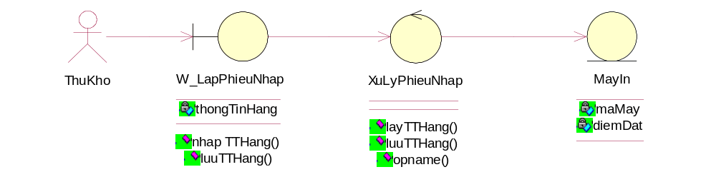
Hình 2.13.Biểu đồ tham gia ca sử dụng Lập phiếu nhập

2.6.3. Biểu đồ trình tự
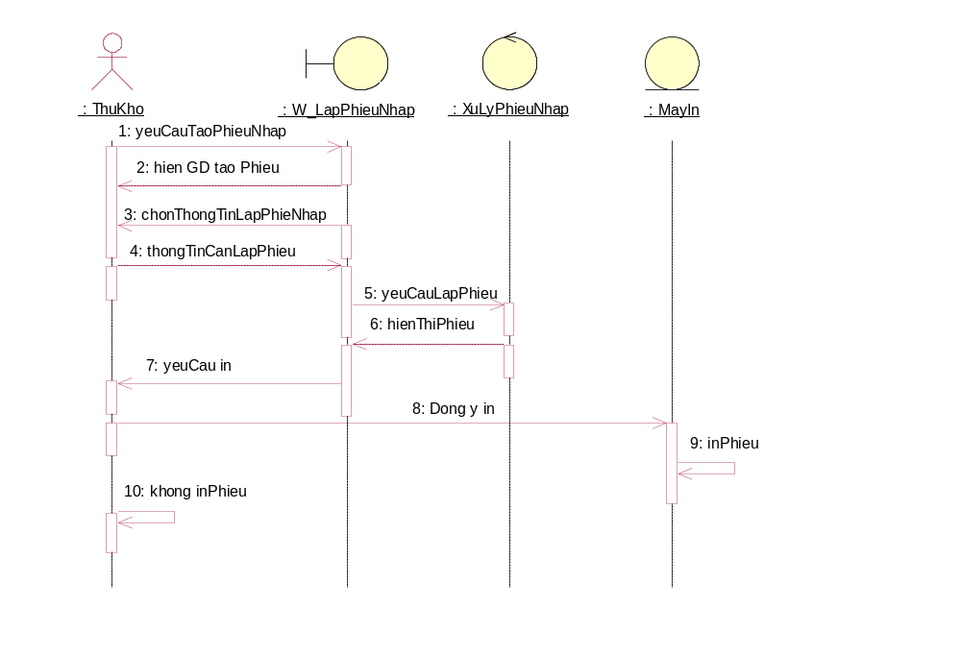
Hình 2.14.Biểu đồ trình tự Lập phiếu nhập
Đặc tả Lập phiếu nhập hàng
➢ Thủ kho chọn chức năng lập phiếu nhập của hệ thống
➢ Hệ thống hiện thị và yêu cầu thủ kho nhập thông tin cần thiết vào phiếu nhập
➢ Hệ thống cấp mã số phiếu nhập và tự động lưu thông tin
➢ Hệ thống hỏi thủ kho có in phiếu nhập không
➢ Thủ kho có thể chọn in hoặc không in phiếu nhập
➢ Nếu yêu cầu in được chọn thì hệ thống in phiều nhập cho thủ kho

2.6.7. Use case Lập phiếu xuất
2.6.7.1. Đặc tả use case
a. Mô tả tóm tắt
Tiêu đề: Lập phiếu xuất.
Tóm tắt: Use case này cho phép thủ kho tạo phiếu xuất hàng vào kho.
Actor: Thủ kho.
Ngày tạo: …………………
Ngày cập nhật: …………………..
Version: 1.0
Chịu trách nhiệm:
b. Các luồng sự kiện
Luồng sự kiện chính
1. Thủ kho chọn chức năng lập Phiếu xuất của hệthống.
2. Hệ thống yêu cầu thủ kho điền thông tin hàng hoá vào phiếu xuất hàng.
3. Thủ kho điền thông tin vào Phiếu xuất.
4. Hệ thống cấp mã số Phiếu xuất và lưu thông tin.
5. Hệ thống hỏi thủ kho có in Phiếu xuất không.
6. Thủ kho chọn in Phiếu xuất.
7. Hệ thống in Phiếu xuất cho thủ kho.
Các luồng sự kiện khác
➢ Luồng A1: Thủ kho không in Phiếu xuất
Luồng A1 bắt đầu từ bước 5 của luồng sự kiện chính.
6) Thủ kho không yêu cầu in phiếu xuất hàng.
7) Use case kết thúc.
c. Các yêu cầu đặc biệt
Không có
d. Tiền điều kiện
➢ Thủ kho phải đăng nhập vào hệ thống trước khi Use case có thể bắt đầu.
➢ Hàng ở trên quầy sắp hết hoặc đã hết.
➢ Có thông tin Quản lý xuất hàng từ người quản lý
e. Hậu điều kiện
➢ Nếu use case thành công, thông tin của Phiếu xuất được thêm vào hệ thống.
➢ Ngược lại trạng thái của hệ thống không thay đổi.
2.6.7.2. Biểu đồ tham gia ca sử dụng
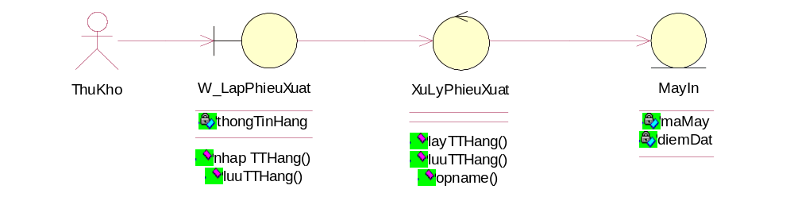

Hình 2.14: Biểu đồ tham gia ca sử dụng Lập phiếu xuất

2.6.7.3. Biểu đồ trình tự
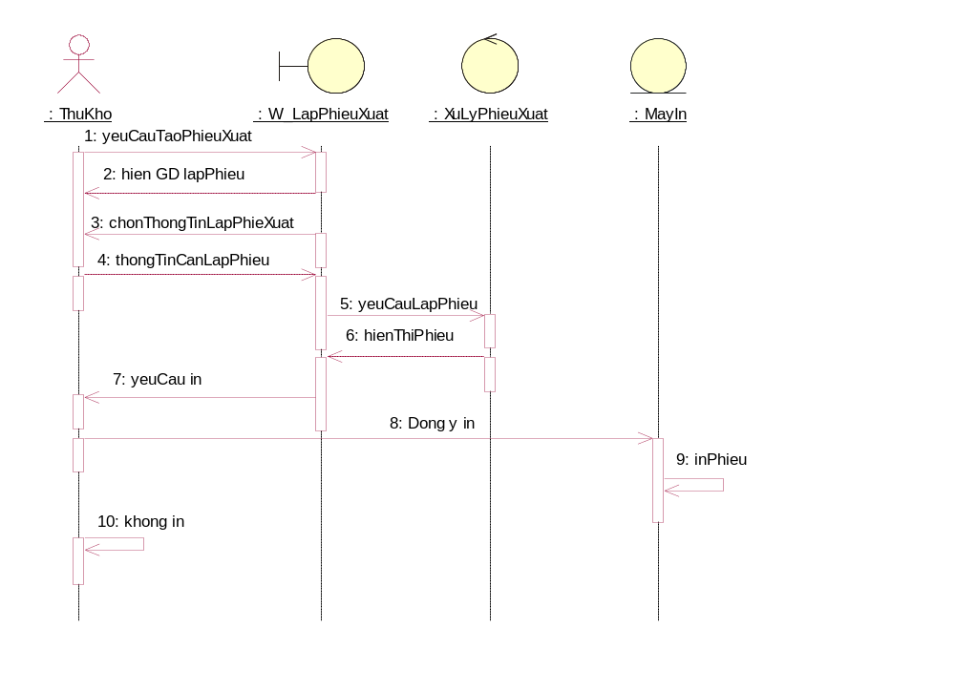
Hình 2.15.Biểu đồ trình tự Lập phiếu xuất

Đặc tả Lập phiếu xuất
➢ Thủ kho chọn chức năng lập phiếu xuất của hệ thống
➢ Hệ thống yêu cầu thủ kho nhập thông tin vào phiếu xuất
➢ Thủ kho điền thông tin vào phiếu xuất
➢ Hệ thống cấp mã số và lưu thông tin lại
➢ Hệ thống thủ kho có in phiếu xuất không
➢ Thủ kho có thể chọn in hoặc không in phiếu xuất
➢ Nếu yêu cầu in được chọn thì hệ thống in phiếu xuất cho thủ kho

2.6.8. Use case lập phiếu kiểm kê
2.6.8.1. Đặc tả use case
a. Mô tả tóm tắt
Tiêu đề: Lập phiếu kiểm kê.
Tóm tắt: Use case này cho phép thủ kho kiểm kê hàng hoá trong kho, số lượng của từng chủng loại hàng, hạn sử dụng của từng mặt hàng.
Actor: Thủ kho.
Ngày tạo:…………………
Ngày cập nhật:…………………..
Version: 1.0
Chịu trách nhiệm:
b. Các luồng sự kiện
Luồng sự kiện chính
1. Thủ kho chọn chức năng lập phiếu kiểm kê.
2. Hệ thống yêu cầu chọn hình thức kiểm kê (theo mã hàng, theo chủng loại).
3. Thủ kho lựa chọn hình thức kiểm kê.
4. Hệ thống hiển thị mã hàng, số lượng mặt hàng tương ứng.
5. Hệ thống hỏi thủ kho có muốn in phiếu kiểm kê không.
6. Thủ kho chọn in phiếu kiểm kê.
7. Hệ thống in phiếu kiểm kê cho thủ kho.
Các luồng sự kiện khác
➢ Luồng A1: Thủ kho không yêu cầu in phiếu kiểm kê
Luồng A1 bắt đầu từ bước 5 của luồng sự kiện chính
6) Thủ kho không yêu cầu in phiếu kiểm kê
7) Use case kết thúc.
c. Các yêu cầu đặc biệt
Không có
d. Tiền điều kiện
➢ Thủ kho phải đăng nhập vào hệ thống trước khi Use case có thể bắt đầu
e. Hậu điều kiện
➢ Nếu use case thành công, thông tin của phiếu kiểm kê được thêm vào hệ thống.
➢ Ngược lại trạng thái của hệthống không thay đổi.
2.6.8.2. Biểu đồ tham gia ca sử dụng
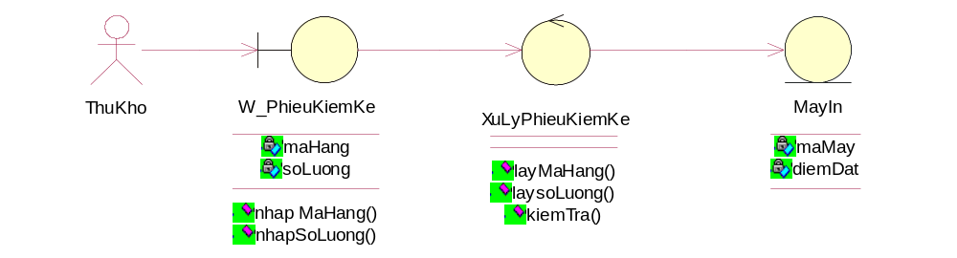

Hình 2.16.Biểu đồ tham gia ca sử dụng Lập phiếu kiểm kê

2.6.8.3. Biểu đồ trình tự
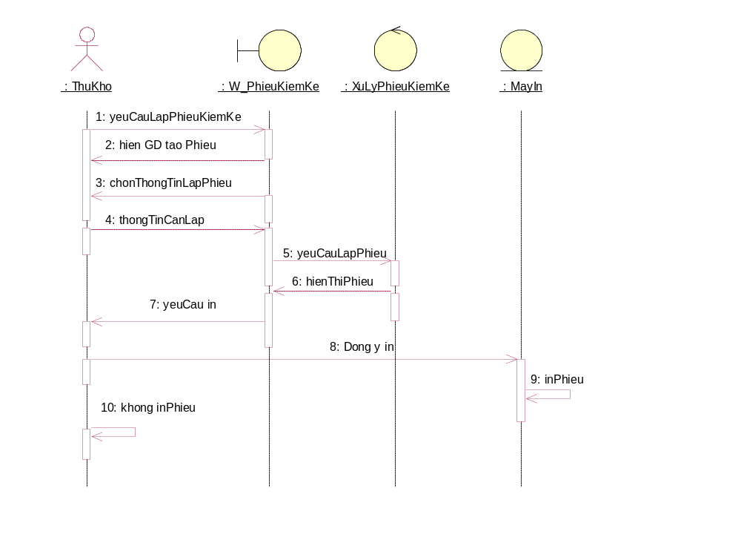
Hình 2.17Biểu đồ trình tự Lập phiếu kiểm kê
Đặc tả Lập phiếu kiểm kê
➢ Thủ kho chọn chức năng lập phiếu kiểm kê của hệ thống
➢ Hệ thống yêu cầu thủ kho nhập thông tin vào phiếu kiểm kê
➢ Thủ kho điền thông tin vào phiếu kiểm kê
➢ Hệ thống cấp mã số và lưu thông tin lại
➢ Hệ thống thủ kho có in phiếu kiểm kê không
➢ Thủ kho có thể chọn in hoặc không in phiếu kiểm kê
➢ Nếu yêu cầu in được chọn thì hệ thống in phiếu kiểm kê cho thủ kho

2.6.9. Use case Lập phiếu trả
2.6.9.1. Đặc tả use case
a. Mô tả tóm tắt
Tiêu đề: Lập phiếu trả hàng.
Tóm tắt: Use case này cho phép thủ kho lập Phiếu trả Hàng cho nhà sản xuất.
Actor: Thủ kho.
Ngày tạo: …………………
Ngày cập nhật: …………………..
Version: 1.0
Chịu trách nhiệm:
b. Các luồng sự kiện
Luồng sự kiện chính
1. Thủ kho chọn chức năng lập Phiếu trả hàng của hệ thống.
2. Hệ thống yêu cầu nhập mã hàng cần trả.
3. Thủ kho nhập mã hàng cần trả.
4. Hệ thống kiểm tra tính hợp lệ của mã hàng.
5. Hệ thống yêu cầu chọn lý do trả hàng (hàng lỗi, hàng hết hạn sửdụng).
6. Thủ kho chọn lý do trả hàng.
7. Hệ thống tự cấp mã số Phiếu trả hàng, lưu thông tin.
8. Hệ thống hỏi thủ kho có in Phiếu trả hàng không.
9. Thủ kho chọn in Phiếu trả hàng.
10. Hệ thống in Phiếu trả hàng cho thủ kho.
Các luồng sự kiện khác
➢ Luồng A1: Thủ kho nhập sai mã hàng cần trả
Luồng A1 bắt đầu từ bước 4 của luồng sự kiện chính.
5) Hệ thống thông báo mã hàng sai.
Trở lại bước 2 của luồng sự kiện chính.
➢ Luồng A2: Thủ kho không yêu cầu in Phiếu trả hàng:
Luồng A2 bắt đầu từ bước 8 của luồng sự kiện chính.
6) Thủ kho không yêu cầu in bảng thống kê
7) Use case kết thúc.
c. Các yêu cầu đặc biệt
Không có.
d. Tiền điều kiện
➢ Thủ kho phải đăng nhập vào hệ thống trước khi Use case có thể bắt đầu.
➢ Mặt hàng muốn trả phải có trong hệ thống.
e. Hậu điều kiện
• Nếu use case thành công, thông tin của Phiếu trả hàng được thêm vào hệ thống.
• Ngược lại trạng thái của hệ thống không thay đổi.

2.6.9.2. Biểu đồ tham gia ca sử dụng
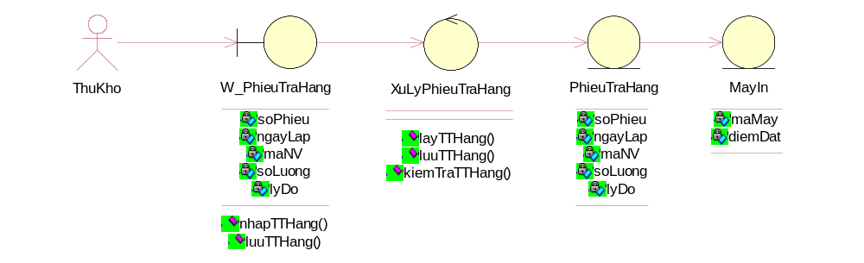
Hình 2.19.Biểu đồ tham gia ca sử dụng Lập phiếu trả hàng
2.6.9.3. Biểu đồ trình tự
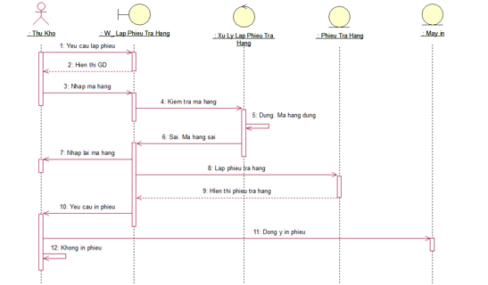

Hình 2.20: Biểu đồ trình tự Lập phiếu trả hàng
Đặc tả Phiếu trả hàng:
• Thủ kho chọn chức năng tạo phiếu trả hàng của hệ thống
• Hệ thống yêu cầu nhập mã hàng cần trả
• Thủ kho nhập mã hàng cần trả
• Hệ thống kiểm tra tính hợp lệ của mã hàng
• Hệ thống yêu cầu chọn lý do trả hàng( hàng lỗi, hàng hết hạn sử dụng, khác)
• Thủ kho chọn lý do trả hàng
• Hệ thống cấp số thứ tự của phiếu trả hàng, lưu thông tin
• Hệ thống hỏi thủ kho có in phiếu trả hàng không
• Thủ kho có thể chọn in hoặc không in phiều trả hàng

2.6.10. Use case Thống kê doanh thu
2.6.10.1. Đặc tả use case
a. Mô tả tóm tắt
Tiêu đề: Thống kê doanh thu.
Tóm tắt: Use case này cho phép người quản lý thống kê doanh thu của siêu thị tại thời điểm hiện tại.
Actor: Người quản lý.
Ngày tạo: …………………
Ngày cập nhật: …………………..
Version: 1.0
Chịu trách nhiệm:
b. Các luồng sự kiện
Luồng sự kiện chính
1. Người quản lý chọn chức năng thống kê.
2. Hệ thống yêu cầu chọn hình thức thống kê.
3. Người quản lý chọn hình thức thống kê (tháng, quí, thời điểm hiện tại...)
4. Hệ thống hiển thị bảng thống kê, doanh thu….
5. Hệ thống hỏi người quản lý có muốn in bảng thống kê hay không.
6. Người quản lý yêu cầu in bảng thống kê.
7. Hệ thống in bảng thống kê cho người quản lý.
Các luồng sự kiện khác
➢ Luồng A1: Người quản lý không in bảng thống kê
Luồng A1 bắt đầu từ bước 5 của luồng sự kiện chính.
6) Người quản lý không yêu cầu in bảng thống kê
c. Các yêu cầu đặc biệt
Không có.
d. Tiền điều kiện
• Người quản lý phải đăng nhập vào hệthống trước khi use case bắt đầu.
e. Hậu điều kiện
• Nếu Use case thành công thì doanh thu của siêu thị sẽ được thống kê theo yêu cầu của người sử dụng hệ thống.
• Ngược lại trạng thái của hệ thống không đổi
2.6.10.2. Biểu đồ tham gia ca sử dụng

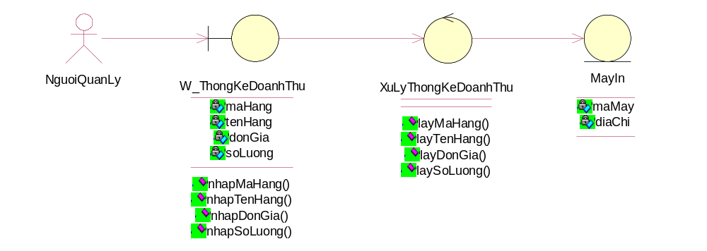
Hình 2.21.Biểu đồ tham gia ca sử dụng Thống kê doanh thu

2.6.10.3. Biểu đồ trình tự
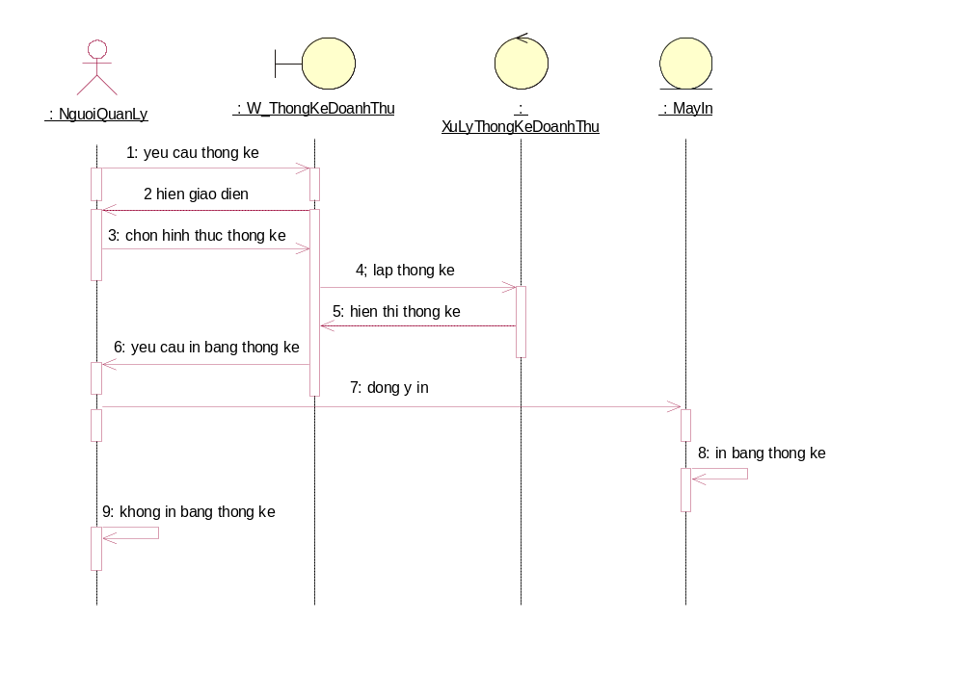
Hình 2.22.Biểu đồ trình tự Thống kê doanh thu
Đặc tả Thống kê doanh thu
➢ Người quản lý chọn chức năng thống kê
➢ Hệ thống yêu cầu chọn chức năng thống kê
➢ Người quản lý chọn chức năng thống kê( tháng, quí, năm, thời điểm hiện tại…)
➢ Hệ thống hiển thị bảng thống kê doanh thu...
➢ Người quản lý có thể in hoặc không in bảng thống kê

2.6.11. Use case Thống kê hàng
2.6.11.1. Đặc tả use case
a. Mô tả tóm tắt
Tiêu đề: Thống kê hàng.
Tóm tắt: Use case này cho phép người quản lý thống kê hàng của siêu thị tại thời điểm hiện tại.
Actor: Người quản lý.
Ngày tạo: …………………
Ngày cập nhật: …………………..
Version: 1.0
Chịu trách nhiệm:
b. Các luồng sự kiện
Luồng sự kiện chính
1. Người quản lý chọn chức năng thống kê.
2. Hệ thống yêu cầu chọn hình thức thống kê.
3. Người quản lý chọn hình thức thống kê (mã hàng, chủng loại..)
4. Hệ thống hiển thị bảng thống kê hàng….
5. Hệ thống hỏi người quản lý có muốn in bảng thống kê hay không.
6. Người quản lý yêu cầu in bảng thống kê.
7. Hệ thống in bảng thống kê cho người quản lý.
Các luồng sự kiện khác
➢ Luồng A1: Người quản lý không in bảng thống kê
Luồng A1 bắt đầu từ bước 5 của luồng sự kiện chính.
6) Người quản lý không yêu cầu in bảng thống kê
c. Các yêu cầu đặc biệt
Không có.
d. Tiền điều kiện
• Người quản lý phải đăng nhập vào hệthống trước khi use case bắt đầu.
e. Hậu điều kiện
• Nếu Use case thành công thì doanh thu của siêu thị sẽ được thống kê theo yêu cầu của người sử dụng hệ thống.
• Ngược lại trạng thái của hệ thống không đổi
2.6.11.2. Biểu đồ tham gia ca sử dụng
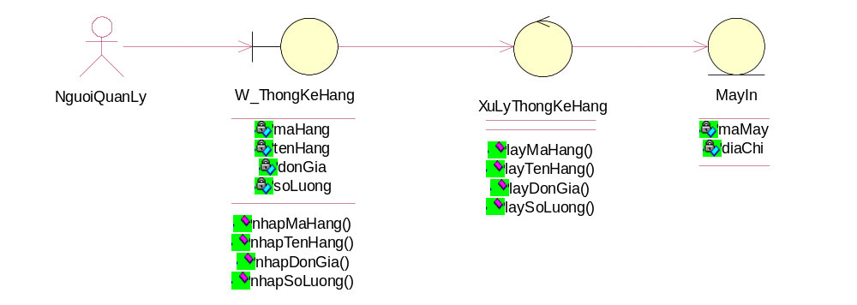
Hình 2.23.Biểu đồ tham gia ca sử dụng Thống kê hàng

2.6.11.3. Biểu đồ trình tự

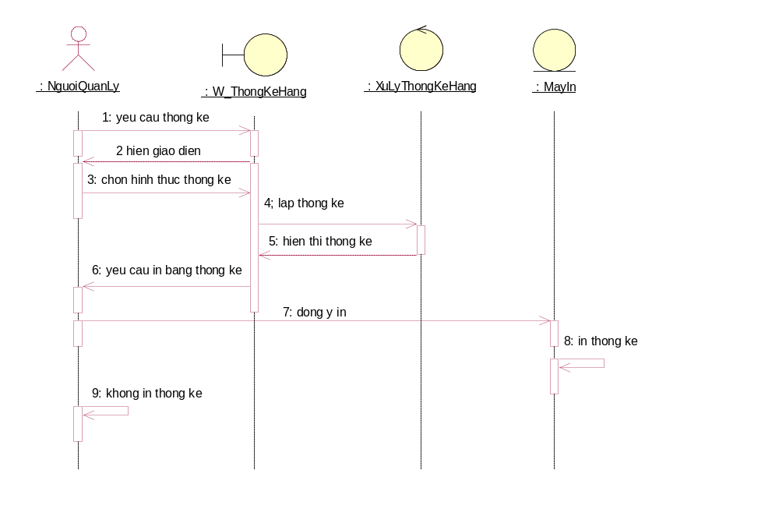
Hinh 2.24.Biểu đồ trình tự Thống kê hàng
Đặc tả Thống kê hàng
➢ Người quản lý chọn chức năng thống kê
➢ Hệ thống yêu cầu chọn chức năng thống kê
➢ Người quản lý chọn chức năng thống kê(mã hàng, chủng loại…)
➢ Hệ thống hiển thị bảng thống kê hàng...
➢ Người quản lý có thể in hoặc không in bảng thống kê

CHƯƠNG III.THIẾT KẾ CƠ SỞ DỮ LIỆU

1. Bảng dữ liệu quan hệ
NHANVIEN

Tên thuộc tính | Kiểu dữ liệu | Ghi chú
Manv | Varchar | Khóa chính
Tennv | Varchar
Gioitinh | Int
Ngaysinh | Date
Diachi | Text
Sdt | Int
Macv | Varchar

HOADON
Tên thuộc tính | Kiểu dữ liệu | Ghi chú
Mahd | Varchar | Khóa chính
Ngayban | Date
Tongtien | Money
Manv | Varchar

CHITIETHOADON
Tên thuộc tính | Kiểu dữ liệu | Ghi chú
Mahd | Varchar
Mahang | Varchar
Soluong | Int
Dongia | Money
Thanhtien | Money

HANG
Tên thuộc tính | Kiểu dữ liệu | Ghi chú
Mahang | Varchar | Khoa chinh
Tenhang | Varchar
Dongia | money
Donvitinh | Text
Hansudung | Date
Noisanxuat | Text

PHIEUXUAT
Tên thuộc tính | Kiểu dữ liệu | Ghi chú
Mapx | Varchar | Khoa chinh
Ngayxuat | Date
Manv | Varchar

CHITIETPHIEUXUAT
Tên thuộc tính | Kiểu dữ liệu | Ghi chú
Maphieuxuat | Varchar
Mahang | Varchar
Soluong | Int

Bảng PHIEUNHAP
Tên thuộc tính | Kiểu dữ liệu | Ghi chú
Mapn | Varchar | Khoa chinh
Ngaynhap | Date
Mancc | Varchar
Tongtientra | Money
Manv | Varchar

CHITIETPHEUNHAP
Tên thuộc tính | Kiểu dữ liệu | Ghi chú
Mapn | Varchar
Mahang | Varchar
Soluong | Int | Dongia
Dongia | Money
Chietkhau
Ngaycapnhat | Date

BÁO CÁO THỐNG KÊ
KIEMKE
Tên thuộc tính | Kiểu dữ liệu | Ghi chú
Mapkk | Varchar
Ngaykk | Date
Manv | Varchar

CHITIET
Tên thuộc tính | Kiểu dữ liệu | Ghi chú
Makk | Varchar
Mahang | Varchar
Soluongtonkho | Int
Tinhtrang | text

NGUOIQUANLY
Tên thuộc tính | Kiểu dữ liệu | Ghi chú
Manv | Int
Luongcb | Int
Phucap | Varchar

THUKHO
Tên thuộc tính | Kiểu dữ liệu | Ghi chú
Manv | Int
Luongcb | Int
Phucap | Varchar
Tienluong | Int

2. Thiết kế giao diện người dùng

2.1. Giao diện chính

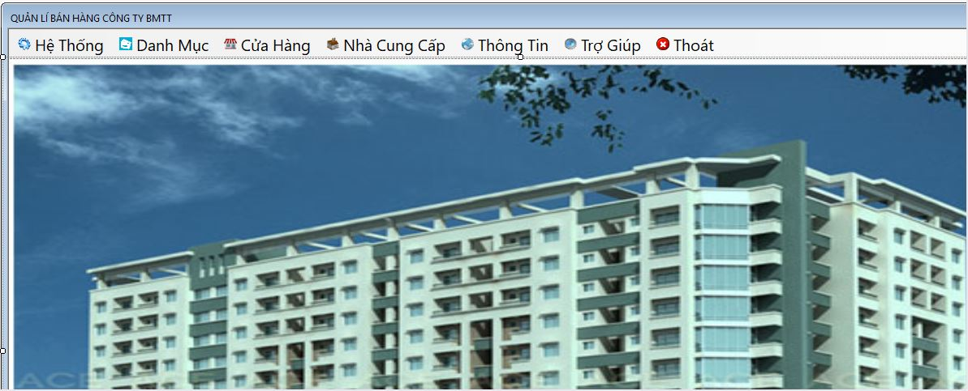

Hình 3.1. Giao diện chính

2.2. From Đăng Nhập

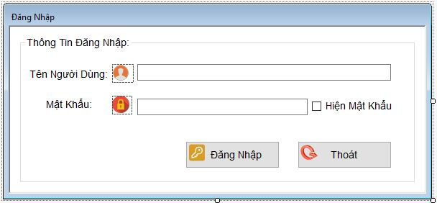
Hình3.2 : Form Đăng Nhập

2.3.Các from trong group “Danh Mục”

2.3.1. Sản Phẩm
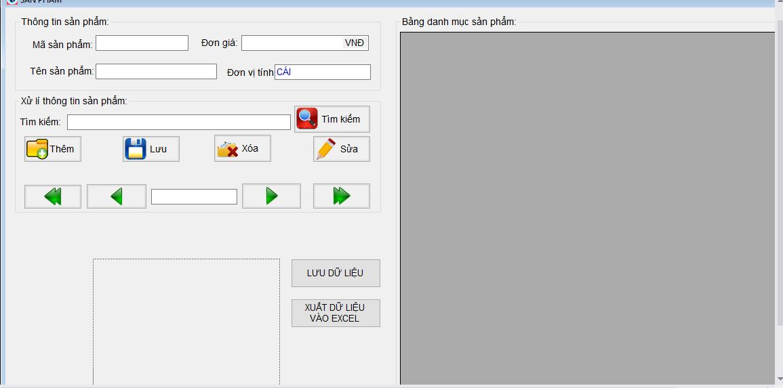

Hình 3.3: Form Sản Phẩm

2.3.2.Nhà Cung Cấp

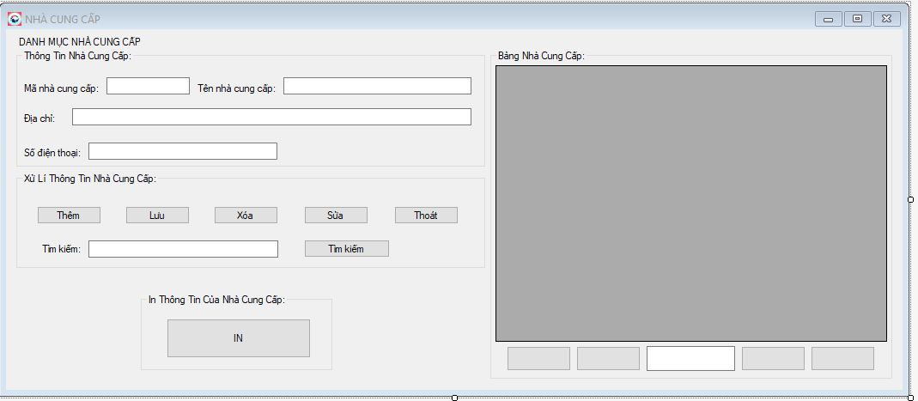
Hình 3.4: Form Nhà Cung Cấp

2.3.3.From Nhân Viên
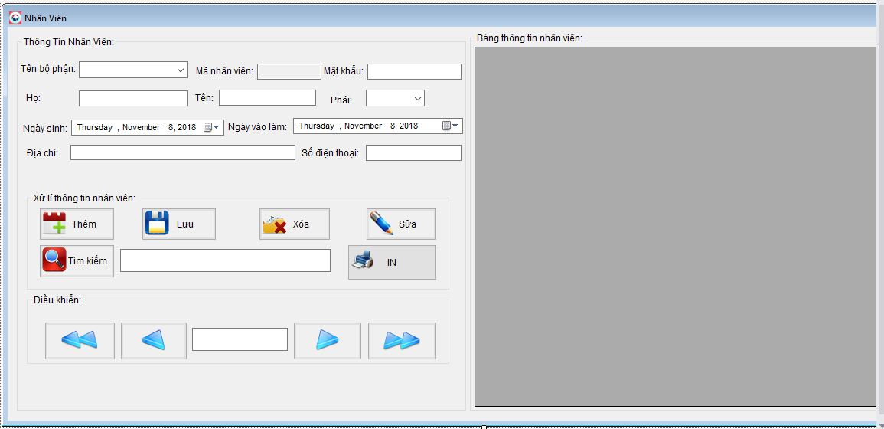

Hình 3.5: Form Nhân Viên

2.4.Các form group “Nghiệp Vụ”

2.4.1.Phiếu nhập kho
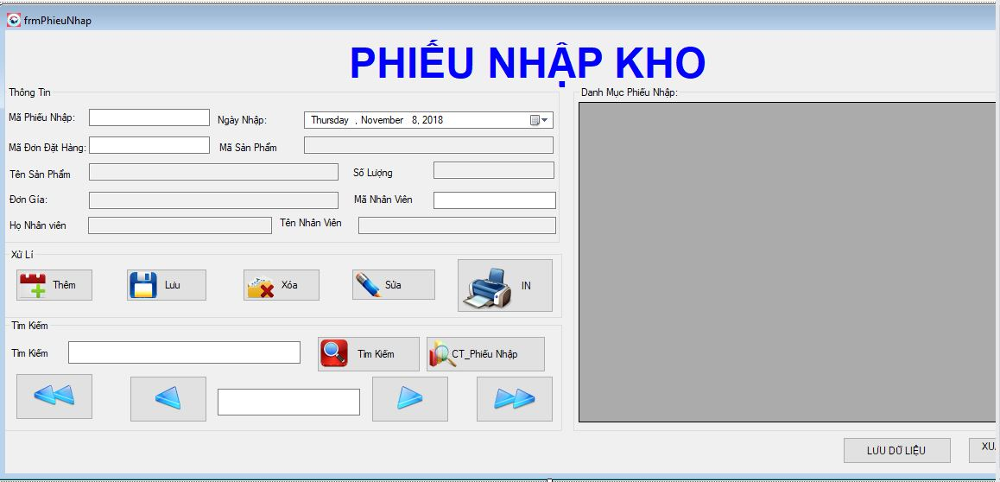

Hình 3.6: Form Phiếp nhập kho

2.4.2.From chi tiết hóa đơn

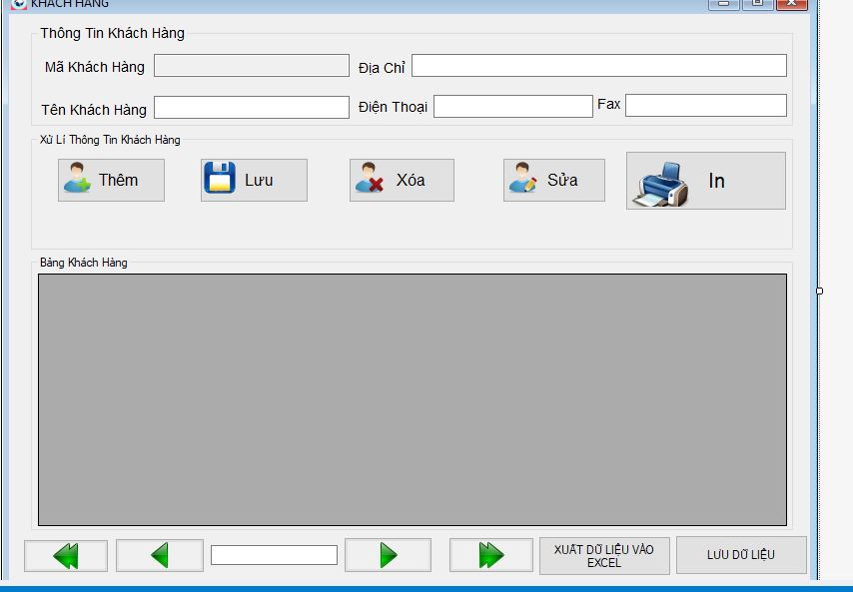
Hình 3.7: Form Chi Tiết Hóa Đơn

.

2.4.3.Form Phiếu Xuất Kho

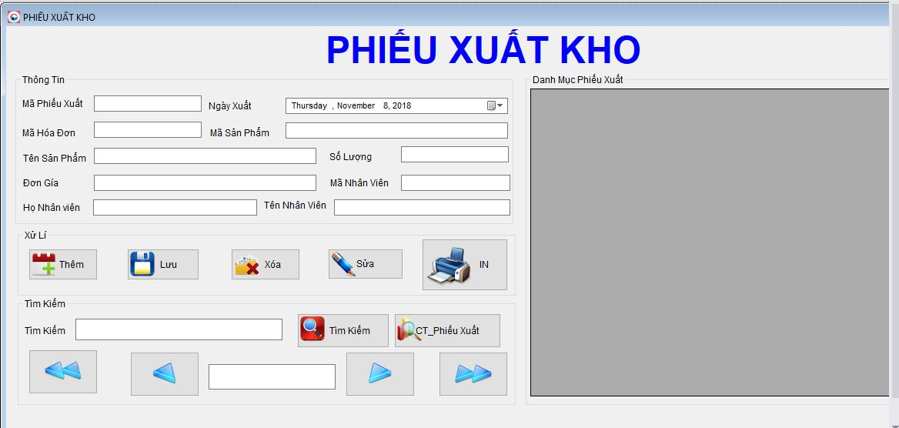

Hình 3.8 : Form Phiếu Xuất Kho

2.5. Các form “ Báo Cáo”

2.5.1.Báo cáo tình hình Kho
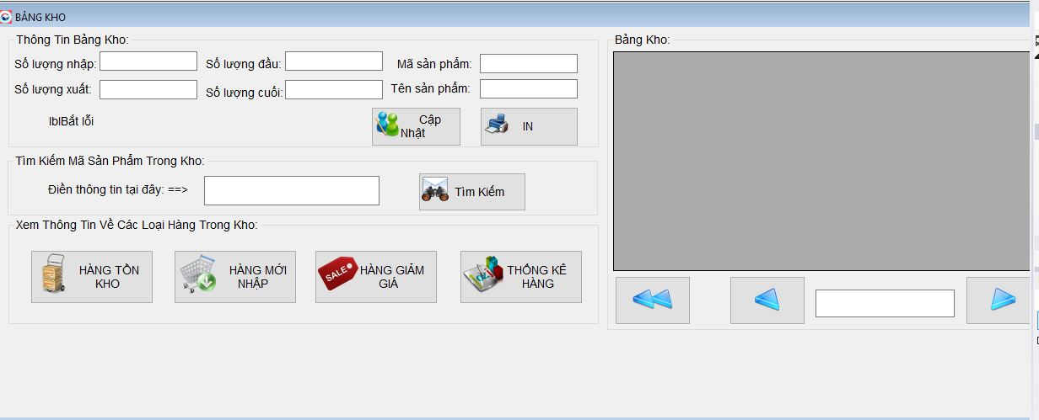

Hình 3.9: Báo cáo tình hình Kho

2.5.2.Form Khách hàng
Hình 3.10: Form Khách Hàng

